# 问：路边停车无人收费系统

答：1.首先我们打开“支付宝”，在支付宝的首页点击【市民中心】。

[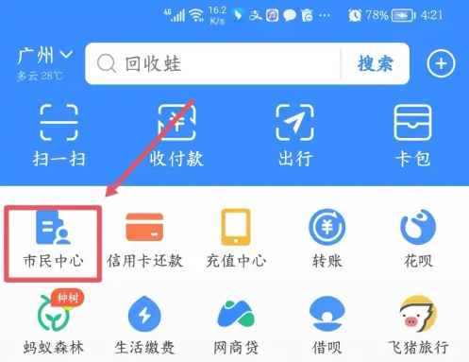](https://iknow-pic.cdn.bcebos.com/e7cd7b899e510fb3367fd901cb33c895d0430cc5)

2.页面跳转后，找到【车主】点击进入。

[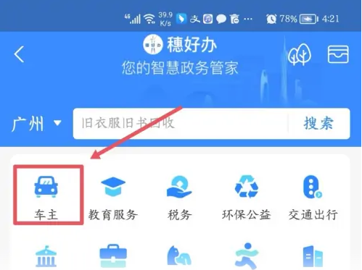](https://iknow-pic.cdn.bcebos.com/aa64034f78f0f736e598e2971855b319eac413c5)

3.接着点击页面中的【停车缴费】。

[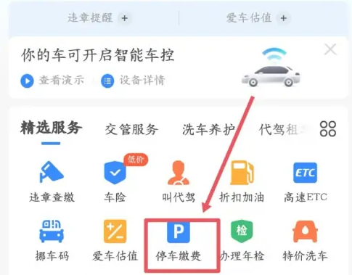](https://iknow-pic.cdn.bcebos.com/a08b87d6277f9e2f6d53b39e0d30e924b999f3c6)

4.输入你的车牌号，点击中间【查询停车费】，如果有就可以进行缴费。

[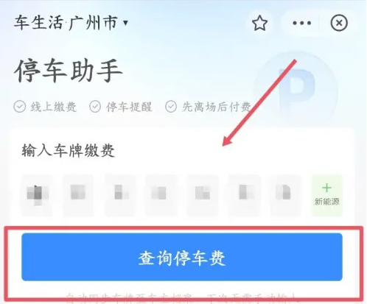](https://iknow-pic.cdn.bcebos.com/63d9f2d3572c11dfd2b711b5712762d0f603c2c6)

**路边停车无人收费原理：**

1.在车位的短边中心埋入一个地磁,当车辆停在相应的车位时,车位埋放的地磁就能通过地球的磁场感应到是否有车停放。

2.车辆停放稳后,地磁就会将车位有车的信号发送至中继或者网关,再由网关将数据发送至数据处理平台,平台再将数据传输至管理员手机PDA上,这样管理员就知道。

3.管理员远手持PDA拍摄车辆信息,同时自动识别并录入系统,通过后台数据处理中心处理车辆基本信息,并开始计时收费。

目前国内大部分这种路边停车收费系统，大多基于二种原理，一种是地磁传感器+PDA模式，另一种是地磁传感器+高位相机，比较普遍使用的是地磁传感器+PDA模式，地磁传感器目前大多是基于NB-IoT技术来实现的。

那么什么是NB-IoT呢？NB-IoT（Narrow Band Internet of Things）就是基于蜂窝的窄带物联网，是万物互联网络的一个重要分支，是IoT领域一个新兴的技术，支持低功耗设备在广域网的蜂窝数据连接，也被叫作低功耗广域网(LPWAN)。